웹 기반 3D 도시 모델을 이용한 서울 도심 스카이라인의 시각·미적 환경 분석: 지형선 대비 건물 실루엣 지표의 정량화와 대표 시점 비교
학번: 02622058 / 소속: KICT UST 스쿨 / 이름: 이용하

1. 배경 (Background)
도시의 시각·미적 환경은 건물의 물리적 형태가 경관으로 지각되고, 그 경관이 다시 의미로 해석되는 과정을 통해 형성된다. 이러한 과정이 가장 압축적으로 나타나는 대상이 스카이라인으로, 고층건물은 밀도와 기능을 수용하는 동시에 도시 정체성의 시각적 상징으로 기능하며, 스카이라인은 도시의 가치와 지향을 드러내는 집단적 심상으로 작용한다[1]. 서울 도심은 북한산·인왕산·북악산·남산이 둘러싼 분지에 역사 도심과 고층 업무지구가 중첩되어 있어, 산 능선과 건물 실루엣의 관계가 도심 시각 환경의 질을 분석하는 데에 활용되기 용이하다.
본 연구의 필요성은 두 가지 측면에서 제기되는데, 첫째는 환경계획이 다루는 환경에 대기·수질·소음과 같은 물리 환경뿐 아니라 시민이 일상적으로 경험하는 시각 환경이 포함되어야 한다는 점이고, 둘째는 스카이라인에 관한 논의가 전문가가 작성한 조감도나 제한된 수의 사진에 의존하여 왔으며 시민이 특정 지점에서 산 능선의 가시 정도와 시야를 지배하는 건물을 직접 확인할 수 있는 수단이 드물다는 점이다. 공개 데이터와 오픈소스 웹 기술이 성숙한 현재, 이러한 수단을 구축할 수 있는지, 구축한다면 어떤 지표를 산출할 수 있는지를 검토할 필요가 있다.
이에 본 연구는 브이월드 건물 외곽선, 90 m 수치표고모델, 지도·위성 타일, 서울 실시간 도시데이터를 단일 좌표계로 통합한 웹 기반 3D 도시 모델을 구축하는 것을 첫 번째 목적으로 하고, 구축된 모델 위에서 임의 시점의 360° 실루엣을 계산하여 스카이라인의 시각 변수를 지표화하고 광화문광장·남대문·을지로입구·청계광장의 네 대표 시점을 비교하는 것을 두 번째 목적으로 한다. 공간 범위는 서울시청을 원점으로 하는 중구·종로 일대 약 6 km × 5 km이며, 분석은 물리·시각 층위에 한정한다. 설문조사를 수행하지 않았으므로 지각·의미 층위에 관한 해석은 선행연구의 결과에 근거한다.

2. 이론고찰 및 선행연구

2.1 이론적 배경
도시경관을 관찰자의 지각을 통해 이해하려는 접근은 Lynch [2]와 Cullen [3]에서 비롯된다. Lynch는 도시의 물리 요소가 관찰자의 인지 체계 안에서 조직될 때 비로소 의미를 획득한다고 보았으며, Cullen은 보행자가 이동하면서 경험하는 장면의 연쇄, 즉 연속 시각(serial vision)을 도시경관의 본질로 규정하였다. 이러한 관점은 1980년대 이후 GIS와 컴퓨터 그래픽 기술과 결합하여 정량적 시각 품질 평가와 가시권 분석으로 발전하였다[4]. 본 연구에서 시점을 이동시키며 실루엣을 재계산하는 구성은 이러한 동적 시지각의 전통에 근거한다.

2.2 선행연구 검토
본 연구와 관련된 선행연구를 유형, 대상, 방법, 주요 결과, 본 연구와의 관계에 따라 정리하면 표 1과 같다.
표 1. 선행연구 요약
연구 | 유형 | 대상·자료 | 방법 | 주요 결과 | 본 연구와의 관계
[2] Lynch (1960) | 이론 | 미국 3개 도시 | 면담, 인지 지도 | 물리 요소는 관찰자의 인지 체계 안에서 의미를 획득 | 지각 매개 개념의 출발점
[3] Cullen (1961) | 이론 | 영국 도시경관 | 연속 시각 스케치·사진 | 이동 중 장면의 연쇄가 경관 경험의 본질 | 시점 이동 구성의 근거
[4] Jin (2023) | 리뷰 | 1900–2022년 문헌 94편 | 시기 구분, 유형 분류 | 전문가 질적 평가에서 정량적 가시권·시각 품질 평가로 발전; 시각 지원 플랫폼 제안 | 뷰어 구성의 이론적 배경
[1] Karimimoshaver and Derakhshan (2026) | 실증 | 테헤란 주민 140명, 전문가 28명 | 사진몽타주, 5점 척도, ANOVA | 자연 조망 차폐가 가장 유의(p = 0.002); 군집 배치는 밀집감과 연관; 3D 모델·GIS 가시권 분석을 후속 과제로 제안 | 지표 정의의 직접 근거
[5] Fan et al. (2025) | 방법 | 도시 랜드마크 | 이미지 기반 가시성 분석 | 시선 시뮬레이션의 대체 가능성 | 가시성 정량화의 방법적 근거
[6] Kaya (2024) | 방법 | 뉴욕, 로스앤젤레스 | ICESat-2·GEDI LiDAR, 건물 외곽선 | 건물 높이 자동 추정 | 층수 기반 높이 추정의 대체 방안
[7] Zhang et al. (2024) | 실증 | 허페이 신구 | 탐색적 요인분석, 의미분할 | 스카이라인의 지역적 변화 추적 | 스카이라인 정량 추적 사례
[8] Chen et al. (2025) | 실증 | 톈진 거리뷰 이미지 | CEP-KASS(K-means, SegNet, SVM) | 청·녹색은 긍정적 지각, 높은 명도는 지루함과 연관 | 색채 차원, 향후 과제

이 가운데 본 연구의 직접적 근거가 되는 Karimimoshaver and Derakhshan [1]은 고층건물 스카이라인의 지각을 물리적 형태, 시각·미적 지각, 의미 해석의 3단계로 구조화하였다. 첫번째는 물리적 차원은 높이·정상부 형태·군집 배치·색채·스카이라인 돌파로 이루어졌다. 두번째는 시각적 차원으로 가시성·스카이라인 통합·실루엣 복잡도·시각적 지배로 구성된다. 마지막으로, 의미론적(semantic) 차원은 권력·부·정체성·근대성·밀집감으로 구성된다. 사진몽타주 평가 결과, 평가 요인 중 자연 조망 차폐(blocking natural city views)에서 집단 간 차이가 가장 유의하였고(p = 0.002), 산 능선의 고도를 넘는 건물은 모든 집단에서 부정적으로 평가되었으며, 군집 배치는 밀집감과 기계적 생활감을 높였다. 이를 토대로 3D 도시 모델링, LiDAR, GIS 가시권 분석을 통해 가시성·스카이라인 정합·건물 높이의 경관 영향을 정량화하는 후속 연구를 제안하였다.
방법론 측면에서 Fan et al. [5], Kaya [6], Zhang et al. [7]은 설문 없이 물리·시각 층위를 정량화 하였으며, Chen et al. [8]은 거리뷰 이미지의 색채 특성을 거주자 지각과 연결하였는데, 이들 연구는 별도의 설문 없이 산출되는 건물 실루엣 지표의 정량화가 가능함을 시사한다.

2.3 선행연구의 한계
선행연구의 검토로부터 세 가지 한계를 도출하였다. 첫째는 Karimimoshaver and Derakhshan [1]의 3단계 모형이 사진몽타주 설문으로 검증되었을 뿐 물리 층위의 변수 자체는 측정되지 않았다는 점이다. 3D 모델과 가시권 분석을 후속 과제로 제시한 것은 이러한 한계를 시사한다. 산지가 도심을 둘러싼 서울은 해당 제안을 검증하기에 적합한 사례이다. 둘째는 기존 가시권 분석이 GIS 전문가의 데스크톱 환경에서 수행되어 결과가 시민과 공유되기 어려웠다는 점이다. 환경계획의 관점에서 분석 결과를 공개 웹에서 누구나 시점을 변경하며 확인할 수 있게 하는 것은 계획 과정의 투명성과 접근성을 높이는 수단이 된다. 셋째는 색채[8]와 연속 시점[4]이 시각 환경에 영향을 미치는 중요한 요소임에도 지형과 건물의 관계를 정량화하는 기반이 선행되어야 한다는 점이다.
이에 본 연구는 첫 번째 한계에 대해 선행연구의 유의 변수를 3D 모델 위의 측정 지표로 전환하고, 두 번째 한계에 대해 분석을 공개 웹 뷰어로 구현하며, 세 번째 한계에 대해 색채와 연속 시점을 향후 과제로 하여금, 서울 도심에 관한 온전한 실루엣 지표를 구현하고자 한다.

3. 연구 방법론 (Methodology)

3.1 대상지 (Case Study Area)
대상지는 서울시청(126.978°E, 37.5665°N)을 원점으로 경도 126.945–127.015°, 위도 37.545–37.590°의 중구·종로 일대이다. 이 범위에는 광화문·경복궁·청계천·남대문·을지로·명동이 포함되며, 북쪽으로 북악산과 인왕산, 남쪽으로 남산의 능선이 시야에 들어와 고층 건물과 더불어 능선에 따른 스카이라인의 산출이 용이하다. 좌표계는 원점 기준 미터 단위의 로컬 평면으로, x축은 동쪽, z축은 남쪽을 양의 방향으로 한다. 모든 자료를 해당 좌표계로 변환하여 레이어 간 불일치를 제거하였다. 대표 시점은 역사 축의 중심인 광화문광장, 문화재와 고층 업무지구가 접하는 남대문(숭례문), 업무지구 내부의 을지로입구, 선형 열린 공간인 청계광장의 네 곳으로 선정하였다(표 2).
표 2. 대표 시점
시점 | 경도 | 위도 | 선정 이유
광화문광장 | 126.9768 | 37.5720 | 북악산·인왕산을 배경으로 한 역사 축
남대문(숭례문) | 126.9753 | 37.5600 | 문화재와 고층 업무지구의 접점
을지로입구 | 126.9826 | 37.5660 | 도심 업무지구 내부
청계광장 | 126.9780 | 37.5690 | 선형 열린 공간

3.2 도심의 스카이라인 구현
본 연구는 도시 모델 구축과 스카이라인 분석의 두 단계로 구성되며, 구축 단계의 시스템 구성은 그림 1과 같다. 브이월드 오픈API[9]의 WFS로부터 건물 외곽선·층수와 도로 중심선·폭을, WMTS로부터 지도·위성 타일을, 90 m 수치표고모델(GRS80 횡메르카토르 중부원점, EPSG:5186)로부터 지형을 취득하고, 서울 열린데이터광장의 실시간 도시데이터 API[10]로부터 권역별 실시간 인구를 취득하였다. 건물과 도로는 Node.js 가져오기 스크립트가 요청당 1,000건 한도에 맞추어 요청 범위를 재귀적으로 4분할하고 id 기준으로 중복을 제거한 뒤 Supabase(PostgreSQL)에 적재하여 익명 읽기만 허용하였고, 건물 높이는 지상층수 × 3.3 m(결측 시 10 m)로 추정하였다. 지형은 서울 주변 20 km 범위를 223 × 223 격자로 역투영하여 정적 JSON으로 제공하였으며, 역투영 결과는 GDAL이 산출한 모서리 좌표와 소수점 다섯 자리까지 일치하였다. Next.js 16 서버 컴포넌트가 이들 자료를 읽어 Three.js 뷰어에 전달하고, 타일과 실시간 인구는 서버 라우트가 중계하여 API 키가 브라우저에 노출되지 않도록 하였으며, 배포는 Vercel을 사용하였다(그림 1). 자료별 세부 처리는 표 3에 정리하였다.
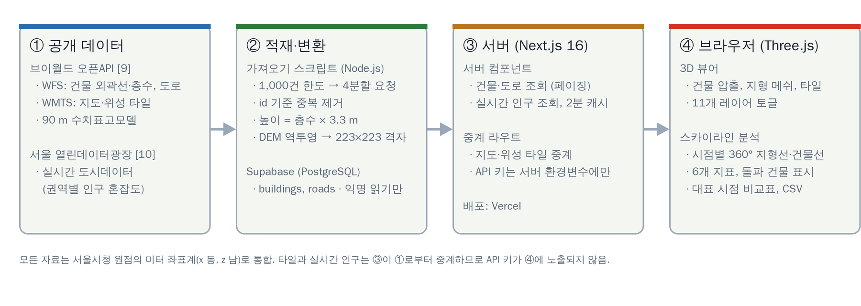
그림 1. 시스템 구성도 — 공개 데이터의 취득, 적재·변환, 서버 중계, 브라우저 뷰어
표 3. 자료와 처리
자료 | 출처 | 처리
건물 외곽선·층수 | 브이월드 lt_c_spbd (WFS) | 1,000건 한도 초과 시 4분할 타일링,  id 기준 중복 제거. 높이 =  지상층수 × 3.3 m(결측 시 10 m)
도로 중심선·폭 | 브이월드 lt_l_n3a0020000 | 폭 결측 시 8 m. 10 m 단위로 분할하여  지형에 정합
지형 | 브이월드 90 m DEM (EPSG:5186) | 서울 주변 20 km 절취,  223 × 223 격자를 도시 좌표계로 변환
지도·위성 | 브이월드 WMTS Base, Satellite (줌 15) | 지형 메쉬에 투영, 서버 라우트 중계
실시간 인구 | 서울 실시간 도시데이터 citydata | 9개 권역 요청 중 8개 수신  (1곳 API 측 오류), 2분 캐시, 권역 중심은  응답 내 시설 좌표의 평균

분석 단계에서는 사용자가 지면을 클릭하거나 대표 시점 버튼을 선택하여 시점을 지정하면, 지면 고도에 1.6 m를 더한 눈높이에서 방위를 1° 간격의 360구간으로 분할하여 두 개의 선을 계산한다. 지형선은 각 방위로 12 km까지 45 m 간격으로 수치표고모델을 샘플링하여 얻은 최대 앙각이다. 건물선은 반경 4 km 이내의 모든 지상 건물에 대해 외곽 상자의 네 모서리가 차지하는 방위 폭과 상자의 최근접점에서 본 건물 상단의 앙각을 구하여 구간별 최대값으로 기록한 것이다. 근거리 건물에 의한 원거리 건물의 차폐는 구간별 최대값 처리로 반영되며, 두 선의 구간별 최대값이 해당 시점의 스카이라인이 된다.
이 실루엣으로부터 여섯 개의 지표를 산출하는데, 건물 스카이라인 비율은 건물선이 지형선 위에 있는 방위의 비율이며, 자연 조망 차폐율은 지형선이 1° 이상인 방위 가운데 건물이 그 위로 솟는 방위의 비율이다. 실루엣 복잡도는 0.5° 이상 돌출한 국소 최대의 수와 인접 구간 간 각변화의 평균으로 나타내고, 하늘 개방도는 90°에서 스카이라인 앙각을 뺀 값을 90°로 나눈 평균이다. 지배 건물은 최대 앙각을 형성하는 건물이며, 능선 돌파 구간은 건물선이 지형선을 넘는 연속 구간의 수로, 폭 3° 이하는 단독, 초과는 군집으로 분류한다. 각 지표는 Karimimoshaver and Derakhshan [1]이 유의하게 보고한 변수에 대응하도록 정의하였다(표 4). 합성 자료를 이용한 검증에서 동쪽 280 m 거리의 120 m 건물은 22.9°(이론값 23.2°), 북쪽 2.5 km의 300 m 능선은 6.0°(이론값 6.1°)로 산출되었으며, 건물 5만 동에 대한 분석 시간은 약 50 ms로 대화형 사용에 적합한 수준이었다.
표 4. 스카이라인 지표와 선행연구 변수의 대응
지표 | 정의 | 대응 변수 [1]
건물 스카이라인 비율 | 건물선 > 지형선인 방위 비율 | Skyline integration /  Crossing the mountain line
자연 조망 차폐율 | 지형선 ≥ 1°인 방위 중 건물이 그 위로 솟는 비율 | Blocking natural city views
실루엣 봉우리 수 | 돌출 ≥ 0.5°인 국소 최대 개수 | Silhouette complexity
실루엣 거칠기 | 인접 구간 간 각변화의 평균(°) | Silhouette complexity
하늘 개방도 | (90° − 스카이라인 앙각)/90°의 평균 | Width of visual corridor
지배 건물·최대 앙각 | 최대 앙각을 형성하는 건물 | Visual dominance
능선 돌파 구간 | 건물선 > 지형선인 연속 구간 수;  폭 ≤ 3° 단독, 초과 군집 | Solitary / Clustered

4. 예상 또는 사전분석결과

4.1 사전분석결과
구축된 모델에는 건물 52,738동과 도로 31,420구간이 적재되었으며, 이 중 22,438동에 지하층 정보가 포함되어 있다. 명칭 규칙에 따라 분류한 용도는 교통 12, 주거 1,049, 상업 120, 업무 1,673, 기타 49,884동이다. 기타가 대부분을 차지하는 것은 브이월드 건물 레이어의 명칭 결측에 기인하며, 용도 범주는 시각적 구분에만 사용하고 분석 지표에는 사용하지 않았다. 지도 타일을 중첩한 상태에서 도로와 건물이 지도의 도로와 일치함을 육안으로 확인하였다(그림 2, 3).
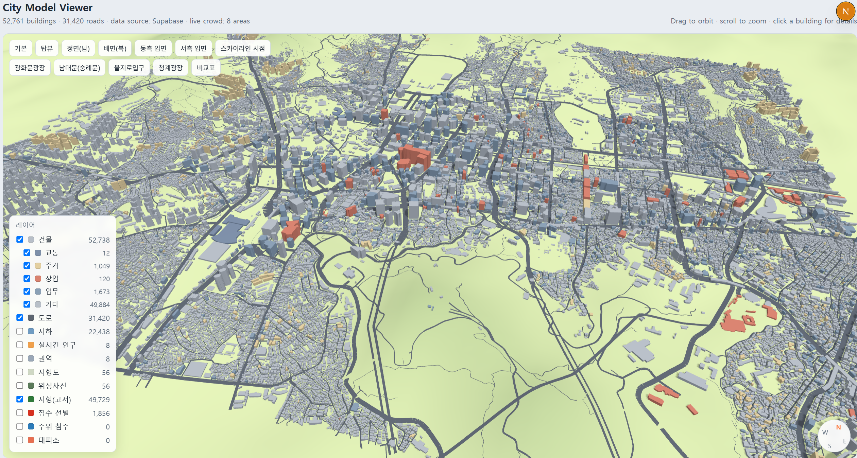
그림 2. 뷰어 전체 화면 — 건물·도로·지형도 레이어
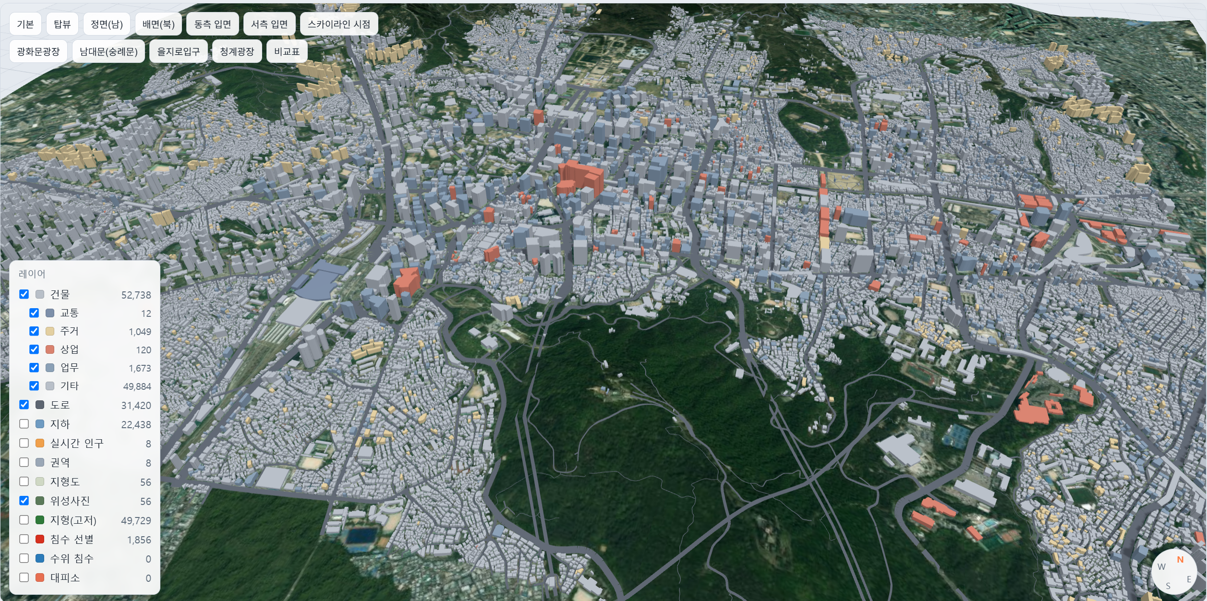
그림 3. 지형(고저) 레이어와 위성사진 드레이프
2026년 11월 4일에 네 대표 시점을 분석한 결과는 표 5와 그림 4와 같으며, 분석 결과로부터 다음의 세 가지 경향이 확인되었다. 첫째, 자연 조망 차폐는 광화문광장을 제외한 세 지점에서 포화되어, 남대문·을지로입구·청계광장은 능선이 보이는 방위의 99–100%가 건물에 차폐되었고 건물 스카이라인 비율도 99–100%였다. 반면 광화문광장은 차폐율 87%, 건물 스카이라인 비율 91%로, 전체 방위의 약 9%(능선 방위 기준 13%)에서 지형선이 건물선 위에 남아 있었다. 실루엣 패널에서 이 구간은 북쪽에 집중되어 있어, 광화문–경복궁–북악산으로 이어지는 역사 축의 조망이 보행자 눈높이에서도 유지되고 있음을 나타낸다. 해당 구간은 실루엣 패널에서 적색 돌파 구간으로 표시된다(그림 4). 둘째, 차폐율이 포화된 조건에서는 하늘 개방도와 최대 앙각이 지점 간 차이를 설명하는데, 개방도는 광화문광장 80%, 남대문 75%, 을지로입구 57%, 청계광장 49%의 순으로 감소하고, 지배 건물의 최대 앙각은 같은 순서로 36.3°, 43.9°, 73.5°, 79.9°로 증가한다. 광장 폭이 넓은 광화문광장에서는 최근접 대형 건물인 교보생명 본사의 앙각이 36.3°에 그치나, 청계광장에서는 인접한 프리미어플레이스의 앙각이 79.9°에 이른다. 이는 시야 폭이 시각적 지배감과 연관된다는 선행연구의 결과에 부합한다. 셋째, 실루엣 복잡도는 가시 건물 수와 비례하지 않아, 봉우리 수는 10–16개로 유사하였으나 거칠기는 광화문광장 0.42°에서 을지로입구 1.25°까지 약 3배의 차이를 보였다. 을지로입구와 청계광장은 높이가 상이한 고층 건물이 근거리에 연속되어 각변화가 크고, 광화문광장은 일정 거리의 중층 건물이 균일하게 연속되어 완만하다.
표 5. 대표 시점 스카이라인 분석 결과 (2026-11-04, 눈높이 1.6 m)
시점 | 건물 스카이라인(%) | 자연 조망 차폐(%) | 봉우리(개) | 거칠기(°) | 하늘 개방도(%) | 최대 앙각(°) | 지배 건물 | 가시/돌파 건물(동)
광화문광장 | 91 | 87 | 10 | 0.42 | 80 | 36.3 | 광화문 교보생명  본사사옥 | 34/22
남대문(숭례문) | 99 | 99 | 16 | 0.75 | 75 | 43.9 | (명칭 누락, id lt_c_spbd.1110140879) | 47/46
을지로입구 | 99 | 99 | 15 | 1.25 | 57 | 73.5 | 롯데호텔 | 40/39
청계광장 | 100 | 100 | 14 | 1.09 | 49 | 79.9 | 프리미어플레이스 | 28/28
주: 능선 돌파 구간은 네 지점 모두 1개(군집)로 집계되어 표에서 제외하였다.
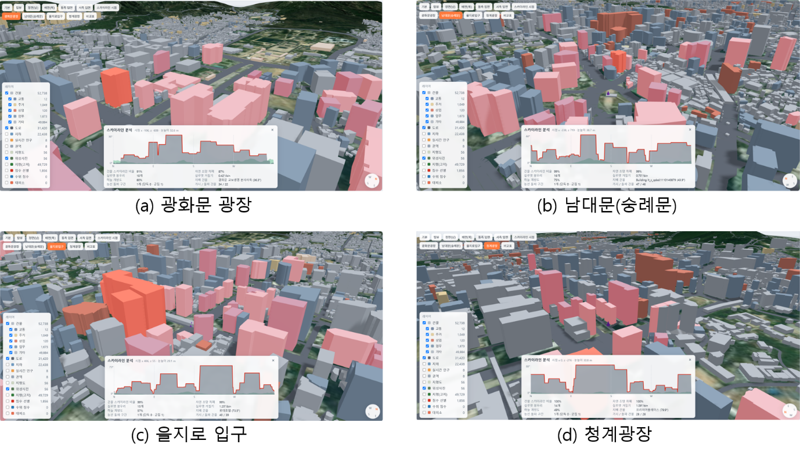그림 4. 네 대표 시점의 360° 실루엣 — (a) 광화문광장, (b) 남대문(숭례문), (c) 을지로입구, (d) 청계광장 (녹색 지형선, 회색 건물선, 적색 돌파 구간)

4.2 시사점
선행연구에서 능선을 넘는 건물과 자연 조망 차폐는 주민 집단이 가장 부정적으로 평가한 요인이었으며, 군집 배치는 밀집감과 연관되었다. 해당 근거에 따라 광화문 광장은 자연 경관의 연속성이 보존된 지점으로, 청계광장과 을지로입구는 최대 앙각 73–80°의 인접 고층 건물이 시야를 지배하여 밀집·압박감이 예상되는 지점으로 해석된다. 남대문은 차폐율은 포화되었으나 개방도가 75%로 비교적 높은데, 이는 숭례문 주변 광장과 도로 폭이 근접 건물과의 거리를 확보한 결과로 판단된다. 계획의 관점에서 본 결과는 광화문 축과 같이 능선이 남아 있는 방위가 정량적으로 식별되고 관리될 수 있다는 점과, 밀집 도심에서 시각 환경의 질이 산 능선의 가시 여부보다 광장과 가로의 폭, 즉 하늘 개방도에 의해 더 잘 설명된다는 점을 시사한다. 다만 이 해석은 서울 시민의 지각을 직접 측정한 것이 아니라 테헤란 연구의 결과를 원용한 것이라는 한계를 갖는다.

4.3 현재의 한계와 해결방안
가장 큰 한계는 보행자 눈높이에서 차폐 지표가 포화된다는 점으로, 밀집 도심에서는 수십 m 거리의 건물이 수 km 거리의 산보다 큰 앙각을 가지므로 차폐율이 99–100%에 수렴하고 돌파 구간도 하나로 병합되어, 네 지점 모두 돌파 구간이 1개 군집으로 집계되었다(표 5). 선행연구의 사진몽타주가 특정 가로축을 따라 산을 정면에 둔 조망이었던 것과 달리, 본 연구는 360° 전방위를 평균하므로 단일 조망 축의 효과가 희석된다. 이에 대한 해결방안은 조망 축 방향만을 대상으로 하는 방위 구간 지표를 추가하고, 전망대나 고층 건물의 시점을 병행하는 것이다. 자료의 한계로는 건물을 외곽 상자로 근사하여 L자형 평면의 방위 폭이 과대 추정될 수 있는 점, 높이가 층수 추정값이며 옥탑·첨탑·정상부 형태(crown) 정보가 없는 점, 90 m 수치표고모델이 소규모 지형을 반영하지 못하는 점이 있다. 외곽선 다각형을 직접 사용하고 LiDAR[6] 또는 건축물대장의 높이로 층수 추정을 대체하면 상당 부분 해소될 수 있다. 실시간 인구의 권역 경계가 공식 폴리곤이 아닌 근사라는 점은 공식 경계 자료의 확보로 개선된다.

4.4 향후 방향: 인구 밀집도 결합 분석
본 연구의 뷰어는 서울 실시간 도시데이터[10]의 권역별 인구 혼잡도를 이미 적재하고 있으므로, 후속 단계에서는 이를 스카이라인 지표와 결합하여 분석의 정확도를 높이고자 한다. 현재의 지표는 시점의 물리적 조건만을 반영하여 모든 시점을 동일한 비중으로 다루지만, 시각 환경의 질은 그 지점을 실제로 경험하는 사람의 수에 비례하여 계획적 중요성을 가진다. 이에 첫째, 대표 시점을 도심 전역의 100 m 격자로 확장하고 각 격자의 체류 인구를 권역별 실시간 인구와 서울 생활인구(집계구 단위, 시간대별) 자료로 추정하여, 자연 조망 차폐율과 하늘 개방도에 노출 인구를 가중한 인구 가중 지표를 산출한다. 둘째, 실시간 인구를 시간대별로 누적하여 출퇴근·주말 등 시간대에 따른 노출의 변동을 반영함으로써, 특정 시각의 단일 스냅샷에 의존하는 현재의 한계를 보완한다. 셋째, 인구 가중 지표가 높은 격자를 우선순위 지점으로 식별하여, 네 대표 시점의 선정에 따르는 자의성을 줄이고 산 능선 조망의 보전과 고층 개발의 관리가 요구되는 지점을 데이터에 근거하여 제시한다. 이 과정에서 실시간 인구의 권역 경계가 근사값이라는 점은 서울시의 공식 권역 경계와 집계구 경계를 확보하여 보완하며, 지각·의미 층위의 연결에 필요한 사진몽타주 설문은 본 도구가 임의 시점의 장면을 생성할 수 있으므로 그 자극 제작에 활용할 수 있다.

참고문헌 (References)
[1] Karimimoshaver, M., Derakhshan, F., 2026, From form to meaning: an empirical visual–aesthetic–semantic framework for perceiving tall-building skylines, City and Environment Interactions, 30: 100380. https://doi.org/10.1016/j.cacint.2026.100380
[2] Lynch, K., 1960, The Image of the City, MIT Press.
[3] Cullen, G., 1961, The Concise Townscape, Architectural Press.
[4] Jin, X., 2023, A review of cityscape research based on dynamic visual perception, Land, 12(6): 1229. https://doi.org/10.3390/land12061229
[5] Fan, Z., Fujiwara, K., Liu, Z., Zhang, F., Biljecki, F., 2025, Image-based visibility analysis replacing line-of-sight simulation: An urban landmark perspective, Buildings (preprint). https://doi.org/10.48550/arXiv.2505.11809
[6] Kaya, Y., 2024, Automated estimation of building heights with ICESat-2 and GEDI LiDAR altimeter and building footprints: The case of New York City and Los Angeles, Buildings, 14(11): 3571. https://doi.org/10.3390/buildings14113571
[7] Zhang, L., Zhang, M., Yuan, M., Guo, Y., 2024, A study on the regional evolution of the Hefei political and cultural new district skyline based on exploratory factor analysis and semantic segmentation, Buildings, 14: 1238. https://doi.org/10.3390/buildings14051238
[8] Chen, N., Wang, L., Xu, T., Wang, M., 2025, Perception of urban street visual color environment based on the CEP-KASS framework, Landscape and Urban Planning, 259: 105359. https://doi.org/10.1016/j.landurbplan.2025.105359
[9] 브이월드 오픈API(건물·도로 WFS, 지도·위성 WMTS, 90 m 수치표고모델), https://www.vworld.kr (접속일자: 2026.11.04).
[10] 서울 열린데이터광장, 서울 실시간 도시데이터, https://data.seoul.go.kr (접속일자: 2026.11.04).

